TD7
Prog Obj

Exercice 1 :

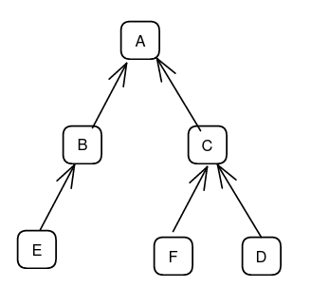

A a = new A(); a.affiche(); System.out.println();
⇒Je suis un A
B b = new B(); b.affiche(); a = b; a.affiche(); System.out.println();
⇒ Je suis un A Je suis un A
C c = new C(); c.affiche(); a = c; a.affiche(); System.out.println();
⇒ Je suis un C Je suis un C
D d = new D(); d.affiche(); a = d; a.affiche(); c = d; c.affiche(); System.out.println();
⇒ Je suis un D Je suis un D Je suis un D
E e = new E(); e.affiche(); a = e; a.affiche(); b = e; b.affiche(); System.out.println();
⇒ Je suis un A Je suis un A Je suis un A
F f = new F(); f.affiche(); a = f; a.affiche(); c = f; c.affiche();
⇒ Je suis un C Je suis un C Je suis un C

Exercice 2 :

1)
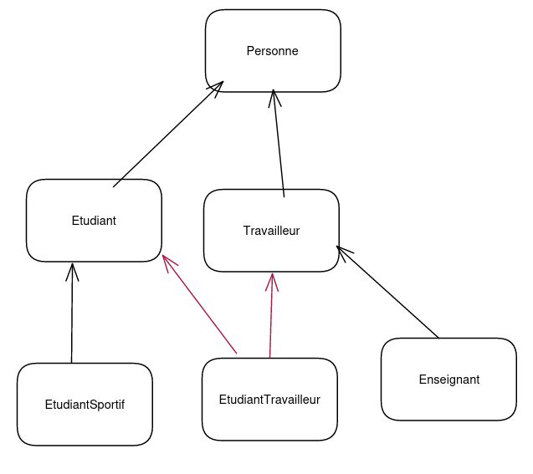

2)

